Уважаемые жители и гости Санкт-Петербурга!

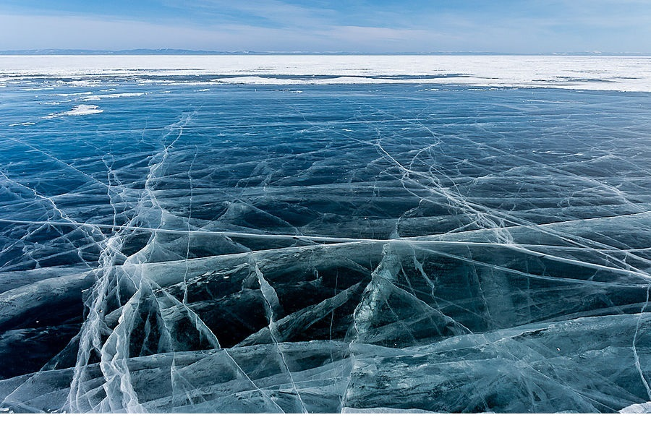
Выход на лёд запрещён
С 15 ноября по 15 января и с 15 марта по 15 апреля
(Постановление Правительства Санкт-Петербурга от 11.11.2020 № 917)

Северо-Западное управление по гидрометеорологии и мониторингу окружающей среды прогнозирует образование ледостава на водных объектах Санкт-Петербурга в начале ноября 2020 года. Неокрепший лед в сочетании с сильными метелями может представлять большую опасность для жизни людей, пренебрегающих элементарными правилами поведения на водоемах Северной столицы. В целях обеспечения Вашей безопасности Правительством Санкт-Петербурга установлены периоды, запрещающие выход на лед.
Северо-Западное управление по гидрометеорологии и мониторингу окружающей среды прогнозирует образование ледостава на водных объектах Санкт-Петербурга во второй половине ноября 2020 года. Неокрепший лед в сочетании с сильными метелями может представлять большую опасность для жизни людей, пренебрегающих элементарными правилами поведения на водоемах Северной столицы. В целях обеспечения Вашей безопасности Правительством Санкт-Петербурга установлены периоды, запрещающие выход на лед.
Нахождение на льду в это время часто связано со смертельным риском. Особой опасности подвергаются дети, оказавшиеся на льду без присмотра взрослых. Еще одна категория риска – любители активного отдыха и зимней рыбной ловли, которые устремляются на лед, едва только он успеет установиться. Всем известны плачевные последствия пренебрежения зимой элементарными правилами безопасности
на Финском заливе, реках, озерах, прудах и карьерах Санкт-Петербурга, но неоправданная удаль и азарт нередко способствуют потере у людей чувства самосохранения. К сожалению, ни один из запретных периодов в нашем городе не обходится без экстренных ситуаций и несчастных случаев на водных объектах.
Помните:
- Недопустимо выходить на неокрепший лед.
- Нельзя отпускать детей на лед водоемов без присмотра взрослых!
- Нельзя проверять прочность льда ударом ноги и ходить рядом с трещинами!
- Одна из самых частых причин трагедий на водных объектах зимой – выход
на лед в состоянии алкогольного опьянения.
- Недопустимо выходить на лед в темное время суток и в условиях ограниченной видимости (дождь, снегопад, туман).
- Следует проявлять особую осторожность в устьях рек и местах впадения в них притоков, где прочность льда может быть ослаблена. Нельзя приближаться к тем местам, где во льду имеются вмерзшие деревья, коряги, водоросли, воздушные пузыри.
- Рыбакам рекомендуется иметь при себе шнур длиной 12–15 м с грузом на одном конце и петлей на другом, длинную жердь, широкую доску, нож или другой острый предмет, с помощью которого можно будет выбраться на лед в случае провала.
- Если вы провалились под неокрепший лед, не паникуйте, а приложите все усилия для того, чтобы выбраться. Прежде всего, немедленно раскиньте руки, чтобы
не погрузиться в воду с головой, и таким образом удерживайтесь на поверхности. Позовите на помощь. Не барахтайтесь в воде, хватаясь за кромку льда, это приведёт лишь к напрасной потере сил. Старайтесь лечь грудью на кромку льда, выбросив вперед руки, или повернуться на спину и закинуть руки назад.
- Если вы стали свидетелями экстренной ситуации или сами нуждаетесь
в помощи, по возможности вызовите спасателей по телефонам:
– 01 и 112 (единый номер вызова экстренных оперативных служб).

Нахождение на льду в это время часто связано со смертельным риском. Особой опасности подвергаются дети, оказавшиеся на льду без присмотра взрослых. Еще одна категория риска – любители активного отдыха и зимней рыбной ловли, которые устремляются на лед, едва только он успеет установиться. Всем известны плачевные последствия пренебрежения зимой элементарными правилами безопасности
на Финском заливе, реках, озерах, прудах и карьерах Санкт-Петербурга, но неоправданная удаль и азарт нередко способствуют потере у людей чувства самосохранения. К сожалению,
ни один из запретных периодов в нашем городе не обходится без экстренных ситуаций и несчастных случаев на водных объектах.
Помните:
- Недопустимо выходить на неокрепший лед.
- Нельзя отпускать детей на лед водоемов без присмотра взрослых!
- Нельзя проверять прочность льда ударом ноги и ходить рядом с трещинами!
- Одна из самых частых причин трагедий на водных объектах зимой – выход
на лед в состоянии алкогольного опьянения.
- Недопустимо выходить на лед в темное время суток и в условиях ограниченной видимости (дождь, снегопад, туман).
- Следует проявлять особую осторожность в устьях рек и местах впадения в них притоков, где прочность льда может быть ослаблена. Нельзя приближаться к тем местам,
где во льду имеются вмерзшие деревья, коряги, водоросли, воздушные пузыри.
- Рыбакам рекомендуется иметь при себе шнур длиной 12–15 м с грузом на одном конце и петлей на другом, длинную жердь, широкую доску, нож или другой острый предмет, с помощью которого можно будет выбраться на лед в случае провала.
- Если вы провалились под неокрепший лед, не паникуйте, а приложите все усилия для того, чтобы выбраться. Прежде всего, немедленно раскиньте руки, чтобы
не погрузиться в воду с головой, и таким образом удерживайтесь на поверхности. Позовите на помощь. Не барахтайтесь в воде, хватаясь за кромку льда, это приведёт лишь к напрасной потере сил. Старайтесь лечь грудью на кромку льда, выбросив вперед руки, или повернуться на спину и закинуть руки назад.
- Если вы стали свидетелями экстренной ситуации или сами нуждаетесь
в помощи, по возможности вызовите спасателей по телефонам:
– 01 и 112 (единый номер вызова экстренных оперативных служб).

Уважаемые горожане и гости Санкт-Петербурга! Не подвергайте свою жизнь неоправданному риску при выходе на лед! Помните, что несоблюдение правил безопасности на льду может стоить вам жизни! Берегите себя, своих родных и близких!

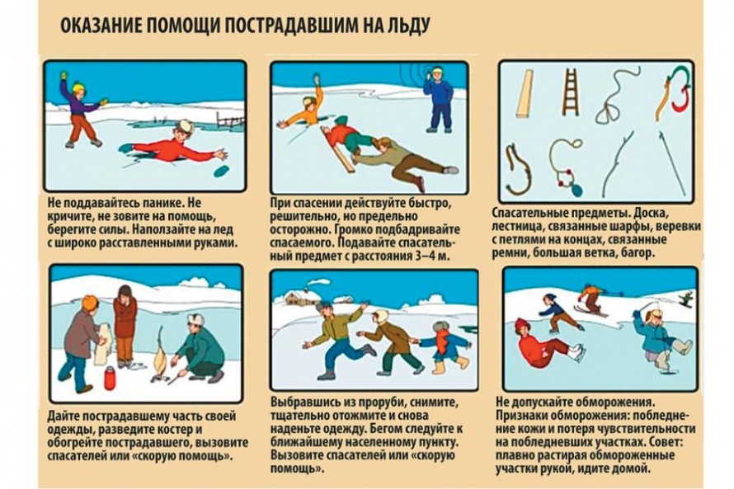

НАПОМИНАЕМ ВАМ, что за выход на лед в запрещенный период, установленный постановлением Правительства Санкт-Петербурга «Об установлении периодов,
в течение которых запрещается выход на ледовое покрытие водных объектов
в Санкт-Петербурге», предусмотрена административная ответственность в соответствии со ст. 43-6 Закона Санкт-Петербурга от 12 мая 2010 года № 273-70
«Об административных правонарушениях в Санкт-Петербурге».

НАПОМИНАЕМ ВАМ, что за выход на лед в запрещенный период, установленный постановлением Правительства Санкт-Петербурга «Об установлении периодов,
в течение которых запрещается выход на ледовое покрытие водных объектов
в Санкт-Петербурге», предусмотрена административная ответственность в соответствии со ст. 43-6 Закона Санкт-Петербурга от 12 мая 2010 года № 273-70
«Об административных правонарушениях в Санкт-Петербурге».

Статья 43-6. Выход на лед в запрещенный период, выезд на лед на транспортных средствах:
1. Выход на лед в запрещенный период, ежегодно устанавливаемый Правительством Санкт-Петербурга по предложению исполнительного органа государственной власти Санкт-Петербурга, уполномоченного на решение задач в области пожарной безопасности, гражданской обороны и защиты населения и территории Санкт-Петербурга от чрезвычайных ситуаций природного и техногенного характера, согласованному с территориальным органом Министерства Российской Федерации по делам гражданской обороны, чрезвычайным ситуациям и ликвидации последствий стихийных бедствий, влечет предупреждение или наложение административного штрафа на граждан в размере от одной тысячи до пяти тысяч рублей.
2. Выезд на лед на транспортных средствах, не являющихся средствами передвижения по льду, а в запрещенный период на любых транспортных средствах влечет наложение административного штрафа на граждан в размере от одной тысячи пятисот до пяти тысяч рублей.
3. Проведение культурно-массовых и спортивных мероприятий с использованием транспортных средств на льду без согласования, полученного в установленном порядке, влечет наложение административного штрафа на юридических лиц в размере от десяти тысяч до двадцати тысяч рублей.
Не является административным правонарушением выезд на лед оперативного транспорта профессиональных аварийно-спасательных служб, профессиональных аварийно-спасательных формирований, если такой выезд связан с обеспечением безопасности людей на водных объектах.

Статья 43-6. Выход на лед в запрещенный период, выезд на лед на транспортных средствах:
1. Выход на лед в запрещенный период, ежегодно устанавливаемый Правительством Санкт-Петербурга по предложению исполнительного органа государственной власти Санкт-Петербурга, уполномоченного на решение задач в области пожарной безопасности, гражданской обороны и защиты населения и территории Санкт-Петербурга от чрезвычайных ситуаций природного и техногенного характера, согласованному с территориальным органом Министерства Российской Федерации по делам гражданской обороны, чрезвычайным ситуациям и ликвидации последствий стихийных бедствий, влечет предупреждение или наложение административного штрафа на граждан в размере от одной тысячи до пяти тысяч рублей.
2. Выезд на лед на транспортных средствах, не являющихся средствами передвижения по льду, а в запрещенный период на любых транспортных средствах влечет наложение административного штрафа на граждан в размере от одной тысячи пятисот до пяти тысяч рублей.
3. Проведение культурно-массовых и спортивных мероприятий с использованием транспортных средств на льду без согласования, полученного в установленном порядке, влечет наложение административного штрафа на юридических лиц в размере от десяти тысяч до двадцати тысяч рублей.
Не является административным правонарушением выезд на лед оперативного транспорта профессиональных аварийно-спасательных служб, профессиональных аварийно-спасательных формирований, если такой выезд связан с обеспечением безопасности людей на водных объектах.

Правительство Санкт-Петербурга
Комитет по вопросам законности, правопорядка и безопасности

